Исправление банка

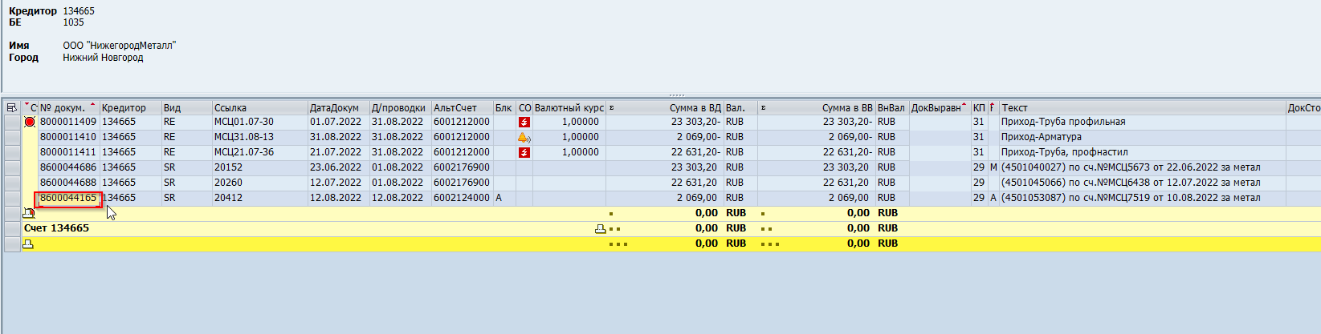

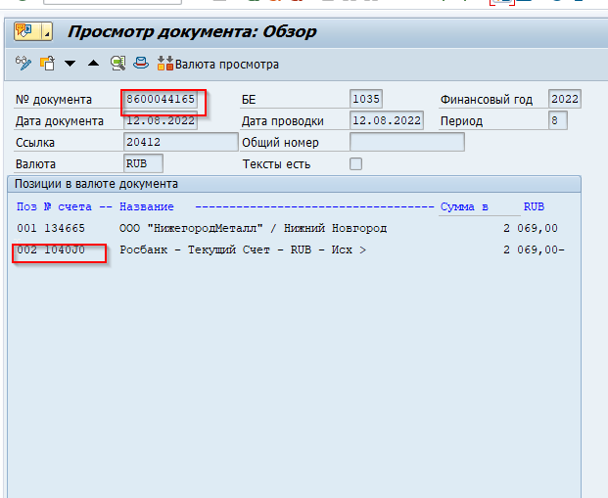

Идем в FBL3N - Cписок отдельных позиций осн. счетов и формируем по счету отчет

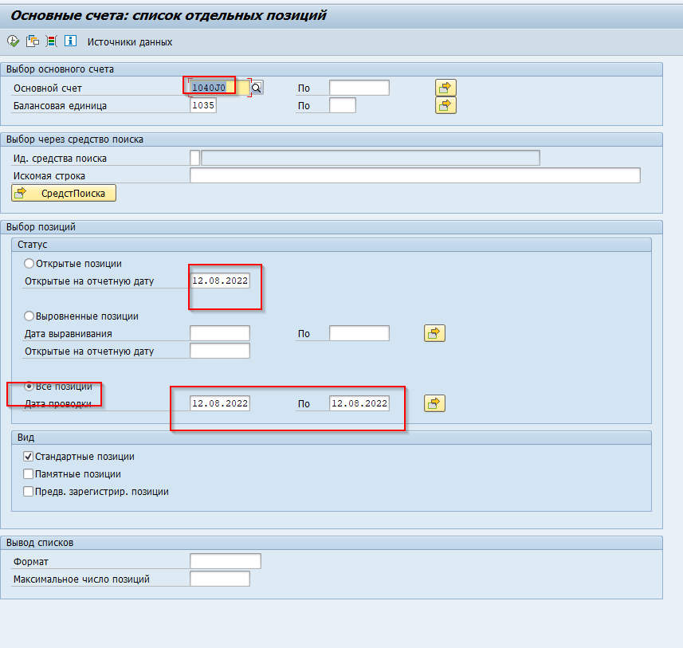

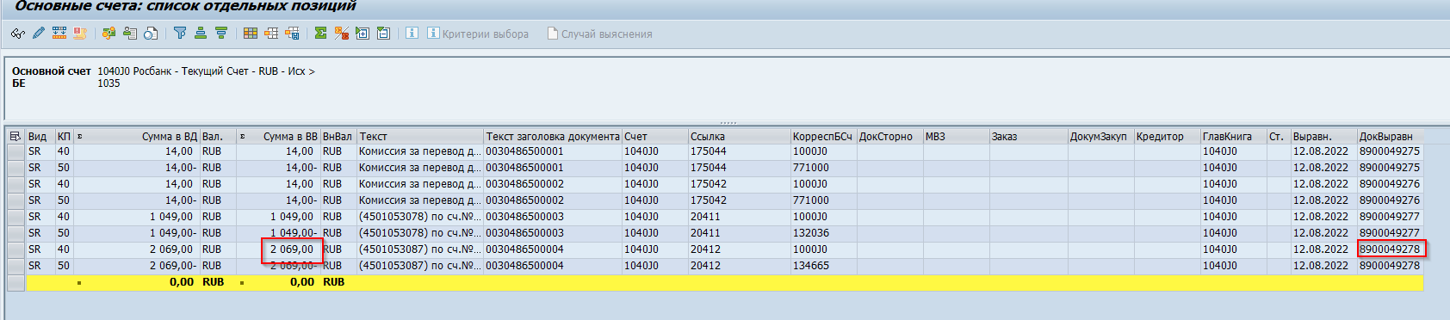

FBRA - Отмена выравнивания

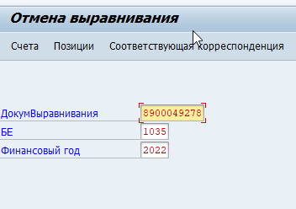

Сохранить.

Теперь сторнируем документ по банку FB08 - Сторнировать документ

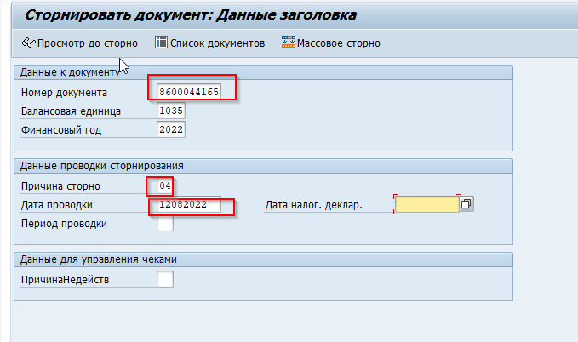

Сохранить

Теперь через копирование заносим заново документ банка, используем FB01 - Проводка документа, ввод по шаблону

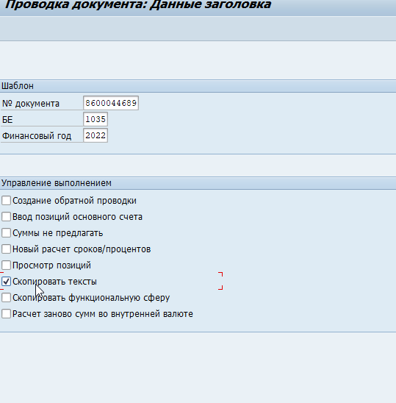

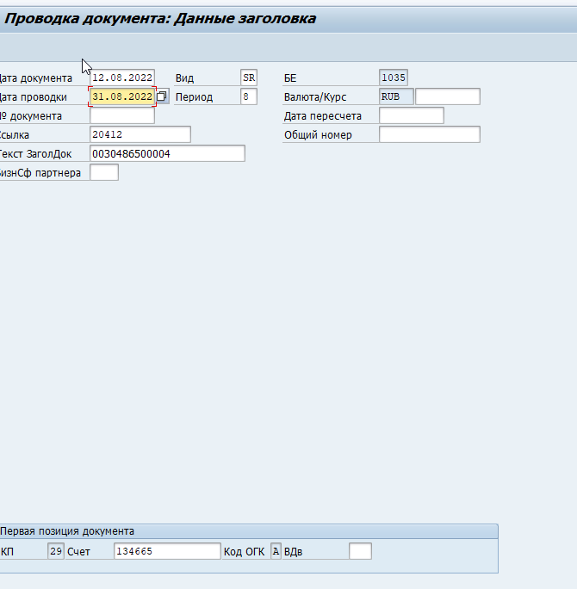

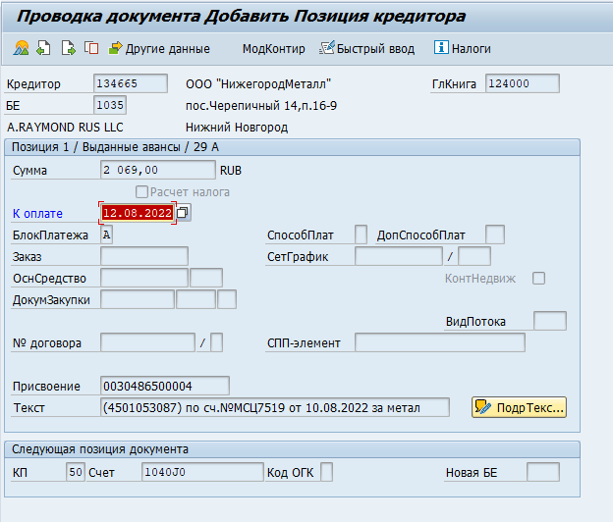

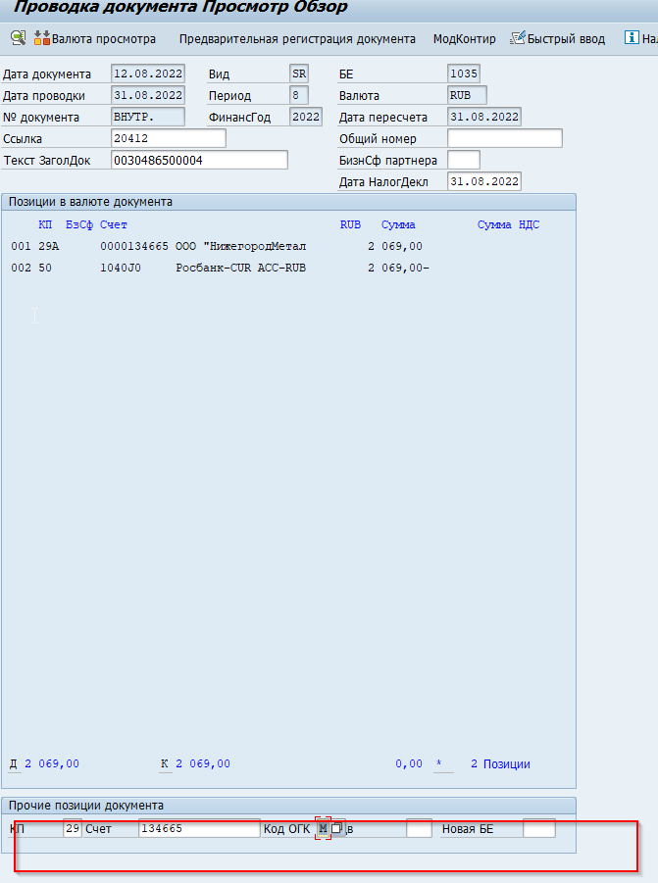

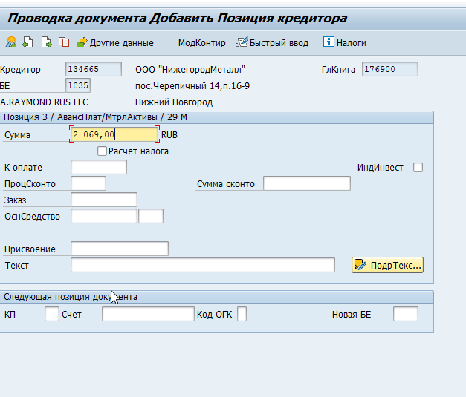

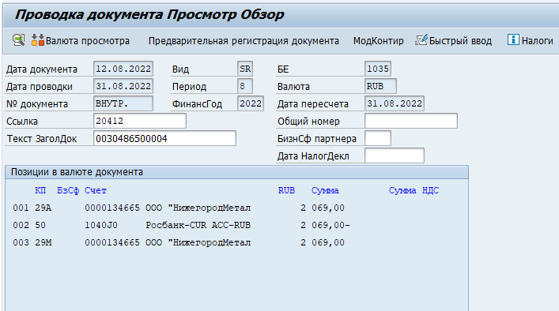

Обнуляем неверную строку

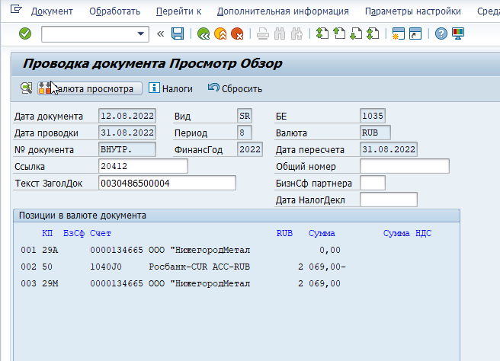

F.13 Выравниваем банк за 2 даты (дата документа и дата исправление)

